**Documentação API**

**Rotas:**

Teste:”<http://localhost/Backend/Api-PHP/api>” - index

Listar usuarios:”<http://localhost/Backend/Api-PHP/api/usuarios>” - metodo GET

Login de aluno :”<http://localhost/Backend/Api-PHP/api/login/aluno>” - método POST

Login de Professor:”[http://localhost/ Backend/Api-PHP/api/login/professor](http://localhost/Api-PHP/api/login/professor)” - método POST

Cadastra os alunos:”[http://localhost/ Backend/Api-PHP/api/cadastrar/aluno](http://localhost/Api-PHP/api/cadastrar/aluno)” - método POST

Cadastra os professores:”[http://localhost/ Backend/Api-PHP/api/cadastrar/](http://localhost/Api-PHP/api/cadastrar/)professor” - método POST

Envio da senha: “[http://localhost/ Backend/Api-Php/api/senha/enviar](http://localhost/Api-Php/api/senha/enviar)” - método POST

Troca de Senha : “[http://localhost/ Backend/Api-Php/api/senha/trocar](http://localhost/Api-Php/api/senha/trocar)” - método POST

Cadastra um projeto : “[http://localhost/ Backend/Api-Php/api/projetos/cadastrar](http://localhost/Api-Php/api/projetos/cadastrar)” - método POST

Deleta uma postagem: “[http://localhost/ Backend/Api-Php/api/postagem/deletar](http://localhost/Api-Php/api/postagem/deletar)” - método DELETE

Cria uma postagem : “[http://localhost/ Backend/Api-Php/api/postagem/criar](http://localhost/Api-Php/api/postagem/criar)” - método POST

Lista as postagens : “[http://localhost/ Backend/Api-Php/api/postagem](http://localhost/Api-Php/api/postagem)” - método GET

Lista todos os projetos : “[http://localhost/ Backend/Api-Php/api/projetos](http://localhost/Api-Php/api/projetos)” - método GET

Edita um Projeto já existente : “[http://localhost/ Backend/Api-Php/api/projetos/editar](http://localhost/Api-Php/api/projetos/editar)” - método POST

Registra uma nota: “[http://localhost/ Backend/Api-Php/api/notas/cadastra](http://localhost/Api-Php/api/notas/cadastra)” - método POST

Lista as ODS : “[http://localhost/ Backend/Api-Php/api/ods](http://localhost/Api-Php/api/ods)” - método GET

Lista as turmas : “[http://localhost/ Backend/Api-Php/api/turmas](http://localhost/Api-Php/api/turmas)” - método POST

**Testes e formas de preenchimento:**

**Cadastro de Aluno:**

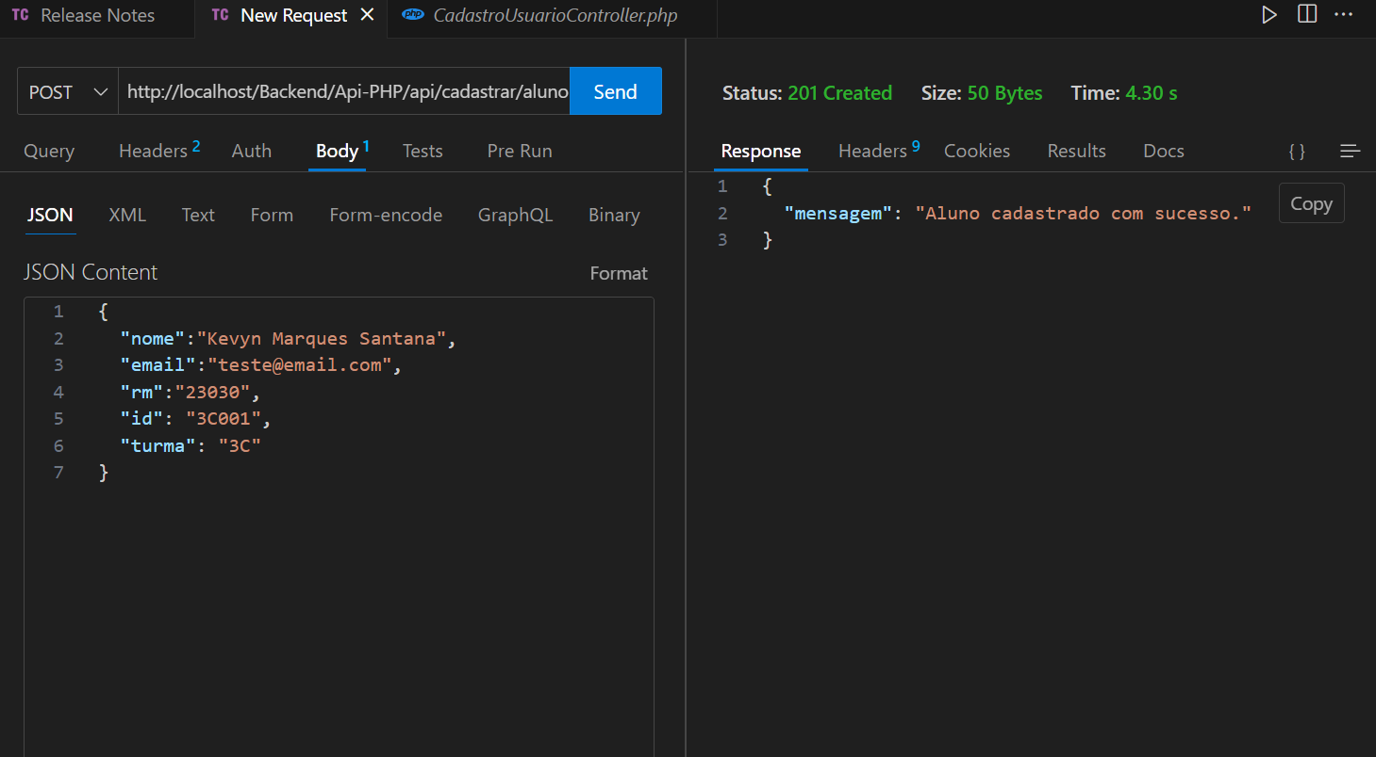

**Cadastro de Professor:**

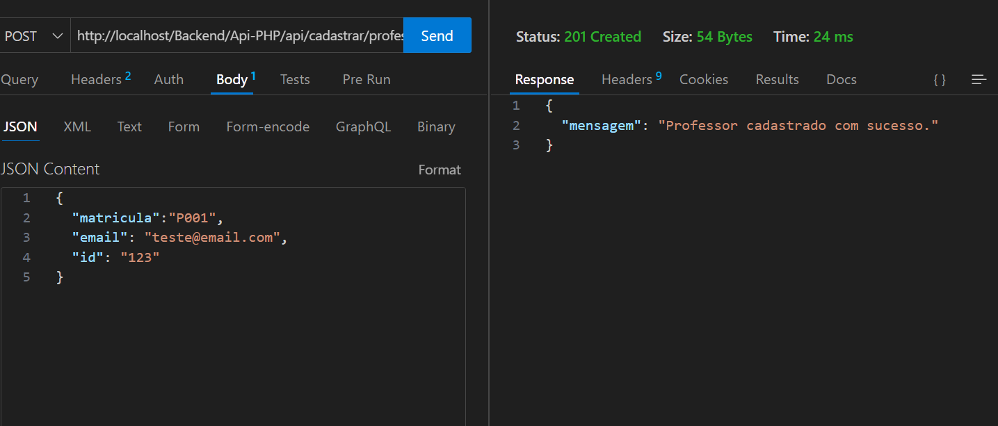

**Login de Aluno:**

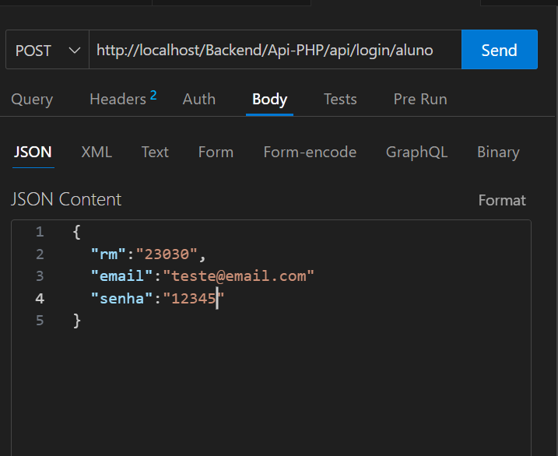

**A senha será enviada pelo e-mail**

**Login de Professor:**

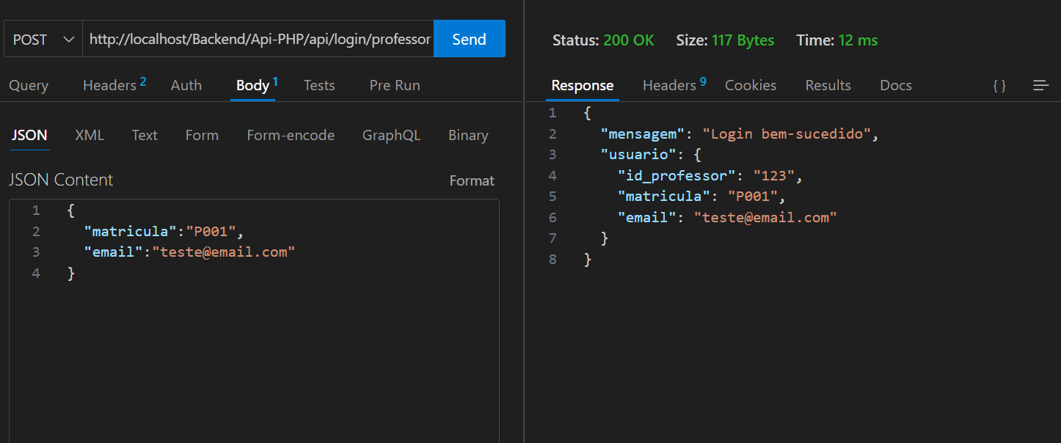

**Deleta de Postagem:**

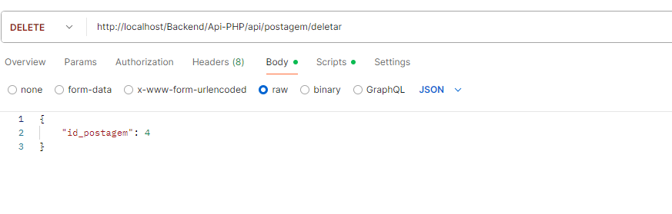

**Envio da senha por email:**

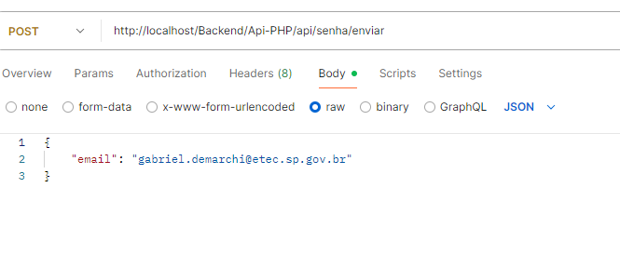

**Troca da Senha:**

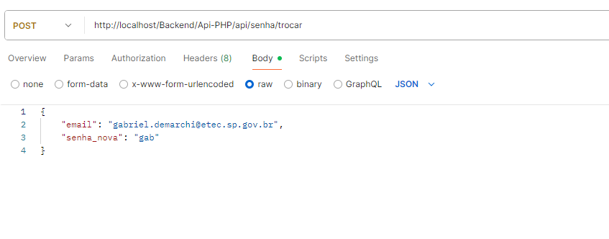

**Cadastro de Notas:**

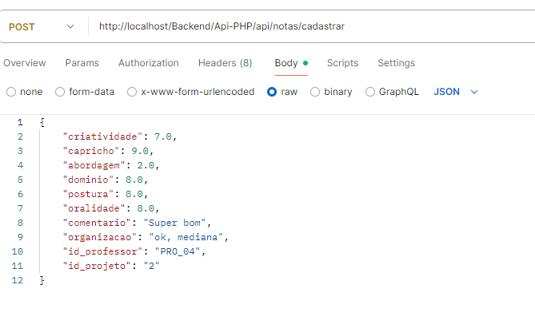

**Cadastra Projeto:**

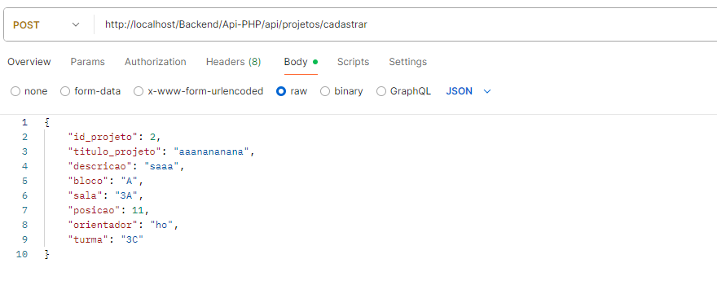

**Edita Projeto:**

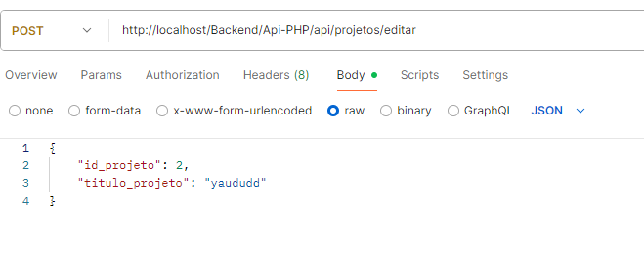

**Cria/Faz uma postagem:**

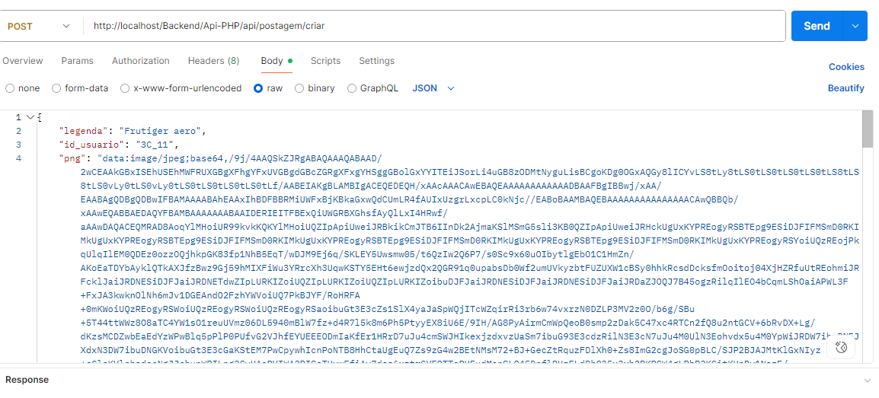

***A rota de postagem retorna uma foto no forma B64***